**现代操作系统应用开发实验报告**

**学号：** 14331058 **班级 ：** 周四班

**姓名：** 窦耀勇 **实验名称：** 实验三

1. **参考资料**
2. 绑定

<https://msdn.microsoft.com/zh-cn/library/system.windows.data.binding(v=vs.110).aspx>

<https://msdn.microsoft.com/zh-cn/library/cc278072(v=vs.95).aspx>

1. Template

<https://msdn.microsoft.com/zh-cn/library/system.windows.controls.itemscontrol.itemtemplate(v=vs.110).aspx>

1. **实验步骤**
2. 先写好Adaptive UI

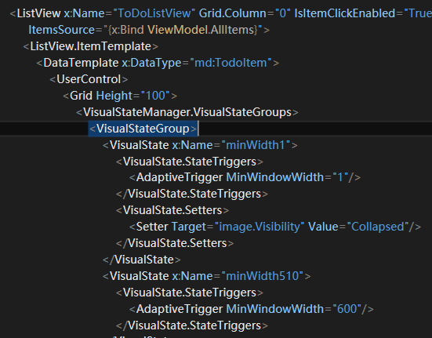

1. 添加必要的按钮事件---此处添加了删除，更新，删除事件

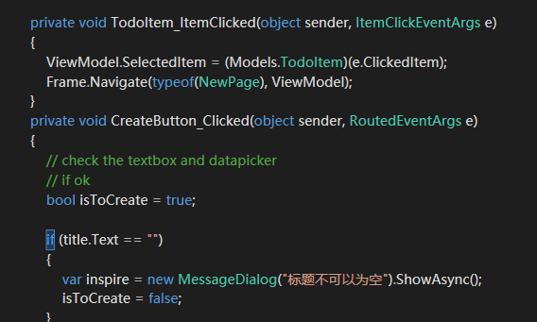

1. 实现跳转和数据绑定

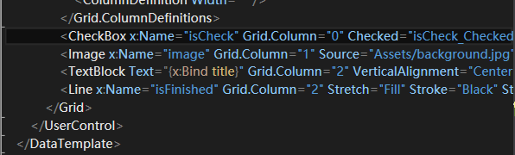

1. **实验结果截图**

|  |  |  |
| --- | --- | --- |
| **自适界面** | | |
|  |  |  |

|  |
| --- |
| 创建事项 |
|  |
|  |

|  |
| --- |
| **Update事项** |
|  |

|  |
| --- |
| **删除事项** |
|  |

1. **实验过程遇到的问题**

* 自适应的定义visualstatwManager要定义在要变化的布局的上一层

|  |
| --- |
| **失败的写法** |
|  |
|  |
| **成功的写法** |
|  |

1. **思考与总结**

* 课上讲的内容比较概括，还是要多靠课下自行搜索资料
* 通过这次实验，感受了一下一种新的设计模式MVVM，比较新颖